МТК 41 арт-объект 4 «Скульптуры» Объемная инсталляция массив скульптур Ленина
Интерактивный дисплей 49” 3840х2160 вертикальная ориентация
По ТЗ
Тематический инфографический интерактивный двухуровневый продукт.
Фоновый ролик будет рассказывать об образе В.И. Ленина в монументальном искусстве, с основным акцентом на графику, фото и видео материалы. Подборка материалов будет дополнена краткими текстами.
Основной экран будет представлять из себя интерактивное меню, в котором посетитель сможет узнать дополнительную информацию по теме: примеры памятников и их описание, рассказ об авторе, фотоматериалы, статистические данные и т.д.

Содержательное наполнение
Тематический ролик – не менее 60 сек.
контент | текстовая информация (дикторский текст или титры)
 | иллюстрации с подписями с «привязкой» к текстовой информации
Основной экран
контент | вводный (общий текст): не более 0,5 стр. (900 символов с пробелами)
 | иллюстрации (при наличии) с подписями
Раздел 1. Название раздела
контент | текст не более 1,5 стр. (2700 символов с пробелами)
 | иллюстрации (при наличии) с подписями
…
Раздел N. Название раздела
контент | текст не более 1,5 стр. (2700 символов с пробелами)
 | иллюстрации (при наличии) с подписями
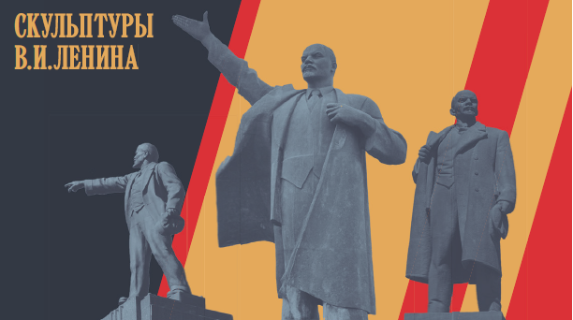
Графическая заставка должна быть вертикальной. Исправить

Скульптуры Ленина
Арт-объект «Скульптуры Ленина» — комплекс макетов, копий и стилизаций памятников
В.И. Ленину.
Памятники В.И. Ленину:
Первое скульптурное изображение в виде бюста. 1919, Г.Д. Алексеев
Памятники в Ленинграде, Калуге, Ярославле, Владивостоке. 1920-е
Памятник Ленину, установленный рабочими станции «Москва-Октябрьская». 1925
Памятник Ленину в Нижнем Тагиле. 1925
Памятник-мавзолей в Челябинске в парке Алое поле. 15 июля 1925 г.
Памятник Ленину в Уфе. 1924, Д.Н. Ларионов
Бюст Ленина на трех томах «Капитала» К. Маркса в поселке Вознесенье Ленинградской
области. 1925
Памятник Ленину в Костроме. 1 Мая 1928
Памятник Ленину у входа в канал имени Москвы. 1937, С.Д. Меркуров
«Ленин и Сталин в Горках». В.Б. Пинчук и Р.К. Таурит
Памятник молодому Володе Ульянову в Казани. 26 октября 1954
Памятник Ленину на Красной площади в Рыбинске. 1957, Хасбулата Аскар-Сарыджи
«Похороны вождя» или «Смерть вождя». 1958, С.Д. Меркуров
Памятник Ленину в Улан-Удэ. 1970, П.Г. Зильберман, скульпторы Г.В. Нерода и Ю. Г.
Нерода, архитекторы А. Н. Душкин и П. Г. Зильберман
Памятник Ленину на правом берегу Волги. 20 апреля 1973, скульптор Е.В. Вучетич и
архитектор Л.М. Поляков
Мультимедийны комплекс «Скульптуры Ленина» — тематический интерактивный
двухуровневый продукт, состоящий из двух основных частей: фонового ролика и основного
экрана. Фоновый ролик рассказывает об образе В.И. Ленина в монументальном искусстве,
с основным акцентом на графику, фото и видео материалы. Подборка материалов
дополнена краткими текстами. Основной экран представляет из себя интерактивное меню,
в котором посетитель сможет узнать дополнительную информацию по теме: примеры
памятников и их описание, рассказ об авторе, фотоматериалы, статистические данные и т.д.

